浪潮EPP移动门户说明

浪潮通用软件有限公司

- 文档修订日期：2018-10-16
- 版本号： V1.0

文档控制
变更记录
日期 | 作者 | 版本号 | 变更参考文件
2018-10-15 | 肖露露 | V1.0 | 适用于EPP v7.0.1以上
2026-11-07 | 肖露露 | V2.0 | 规范文档格式，更改相关描述

审阅
姓名 | 职位
田尚杰 | 部门经理

发行
拷贝号 | 姓名 | 地址

目录
1、概述 4
2、配置描述 7
2.1 基础数据配置 8
2.2 配置步骤 8
2.2.1 云+配置 8
2.2.2 门户数据预置 8
2.2.3 门户配置步骤 10

1、概述
- 文档目的
本文档说明门户新闻、通知公告发布APP到云+平台，供有该需求项目使用。
- 使用人员
EPP产品研发人员、第三方产品开发人员、实施运维、项目二开人员
- 运行界面
部署后，云+应用中会出现：（应用名称、图标可以在注册云+时根据项目实际情况定义。）
应用路径：根据项目门户路径配置。部署到云+，需外网可以访问。
例如门户根目录：http://10.24.15.133:666）+” /EPCloudPlus/Web/epp/home/index.html”
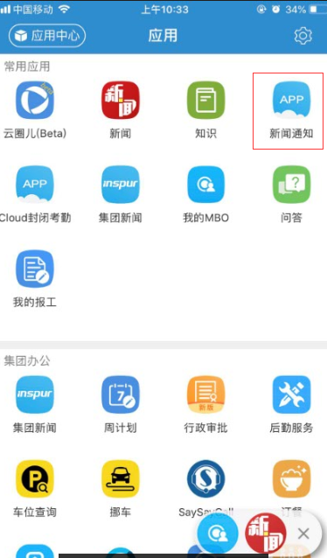
点开应用后，根据用户加载新闻和有权限公告通知，下拉加载更多，界面如下：
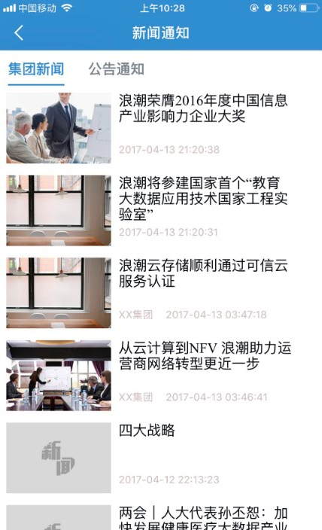
点击标题进入详情展示：
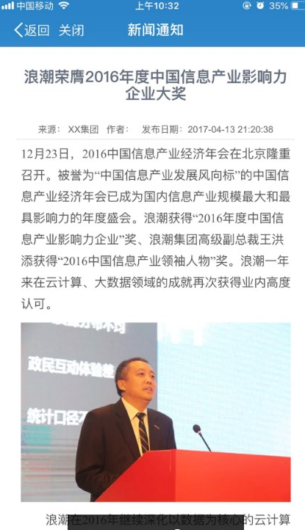

2、配置描述

2.1 基础数据配置
IDM补丁打到最新，然后更新压缩包GSPIDM中文件，在IDM系统中建立的用户身份信息中，需确保手机号码信息与云+注册账号手机号码严格一致，这是前提，否则身份无法集成，无数据显示。

2.2 配置步骤
首先更新提供的移动门户补丁文件。可以事先做好备份。然后按步骤完成下述配置。

2.2.1 云+配置
路径：
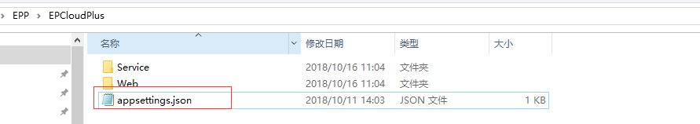
配置内容信息如下：
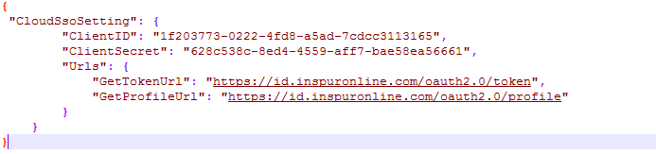
修改相应节点值，确定一致不需要修改。
开滦集团门户单点登录配置如下：
client-id: f8abee75-ca6b-42da-92f4-aed5101947b3
client-secret: 8f80c265-03b1-4268-80df-90fba1a4b6c8
通行证地址 http://cloud-id.kailuan.com.cn

2.2.2 门户数据预置
- 栏目数据预置，主要包括显示的栏目名称（例如：集团新闻、通知公告），
配置相应视图：
通知公告栏目为例，设置视图如下：
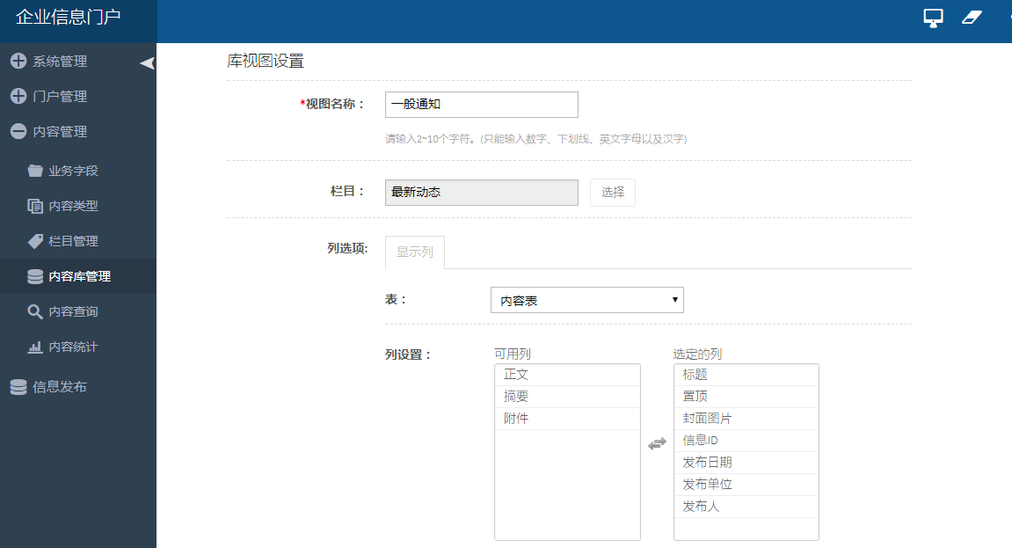
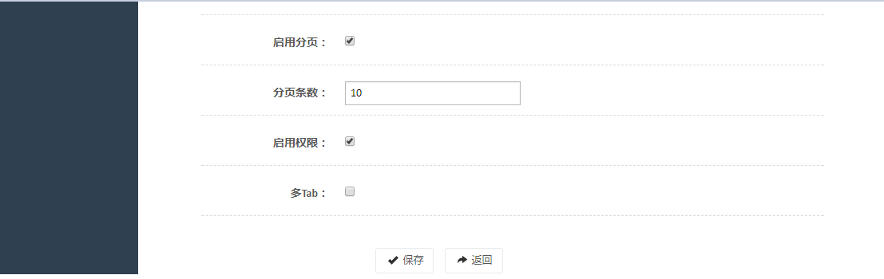
设置是否分页，启用权限相关信息。（启用分页，默认size为10，是否控制权限根据需要设置。集团新闻不需要权限则视图不需要启用权限，通知公告需要就启用权限控制。）
建完视图之后，预制配置文件：
路径为：
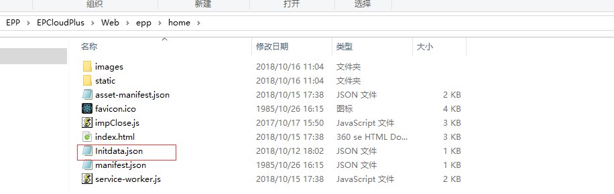
配置文件内容为：
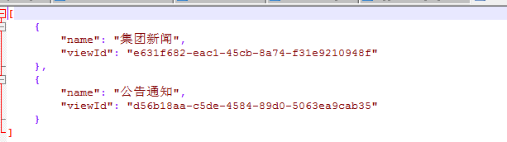
字段说明：
name:显示栏目名称。
Viewed:栏目对应视图ID.(该id可以通过sql查询获取或者浏览器直接元素审查查看。)
数据库查询：
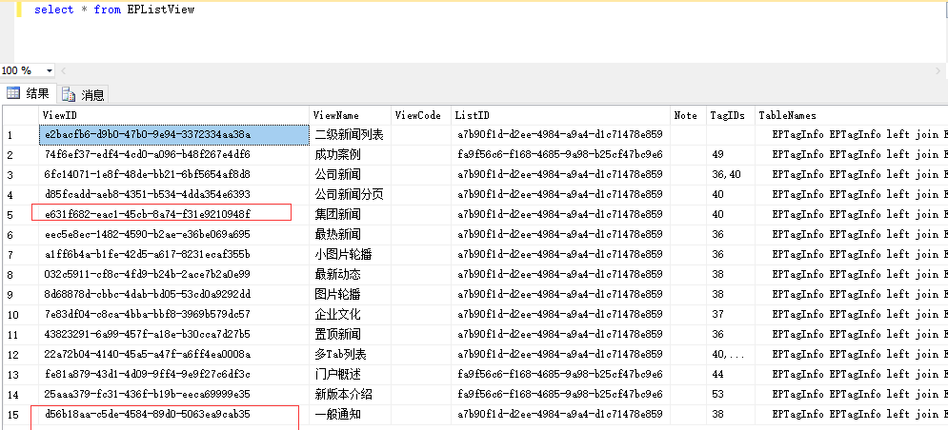
对应id配置到对应文件中即可。
- 详情元部件根据数据库类型执行补丁中对应的sql文件。

2.2.3 门户配置步骤
- 完成上述数据预制后，门户元部件管理中出现预制的元部件详情部件。
如下：
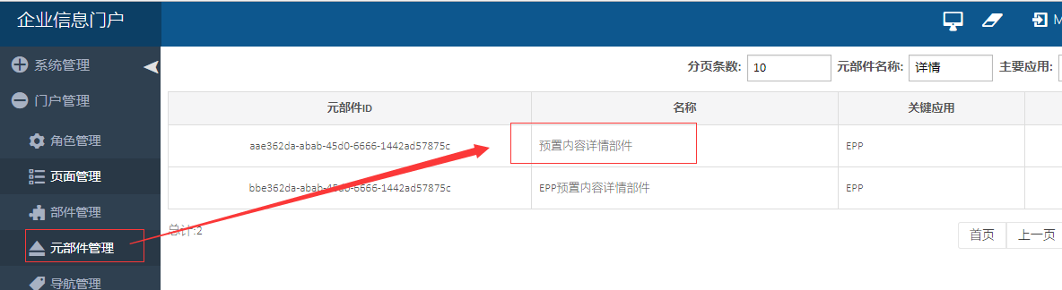
- 增加移动详情部件，进入部件管理，界面如下：
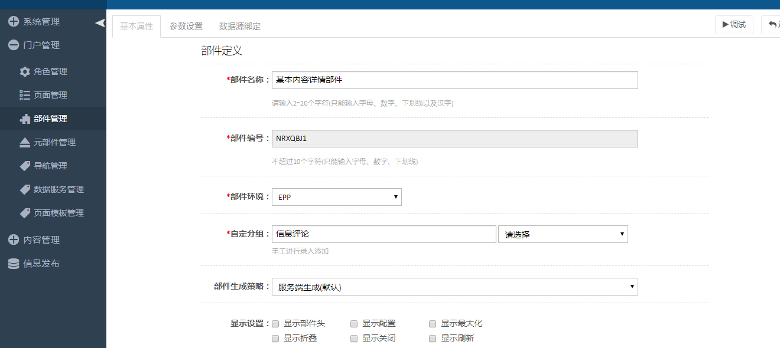
新增后部件列表中如下：
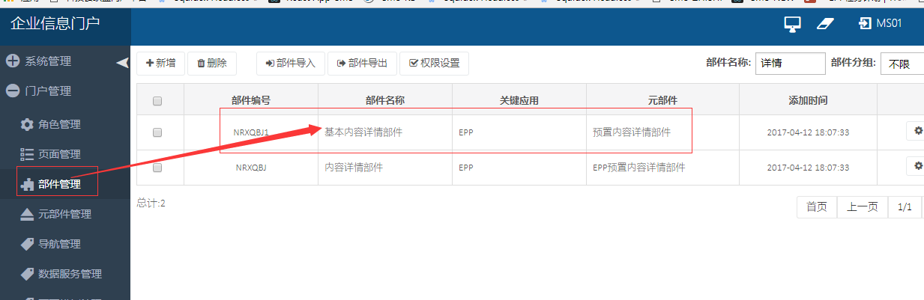
- 页面管理，增加移动详情模板：名称固定，为mobile.detail.htm
界面如下：
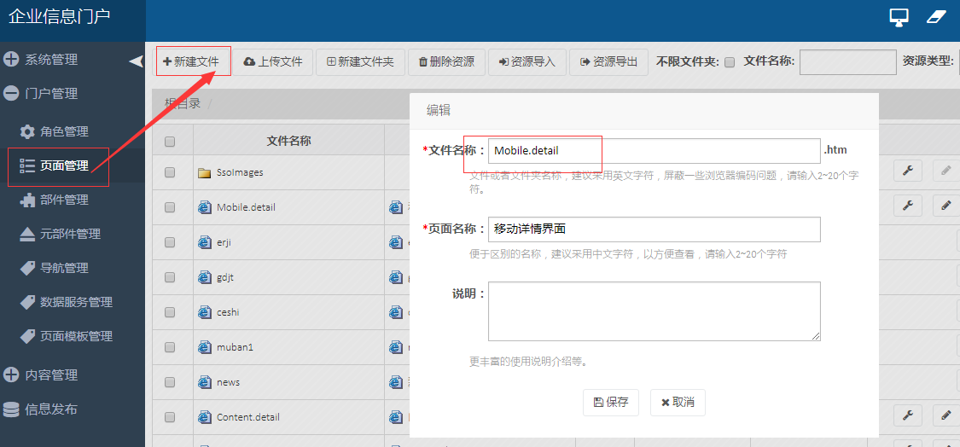
设计界面：增加一行12列布局，拖入上述详情部件，如下
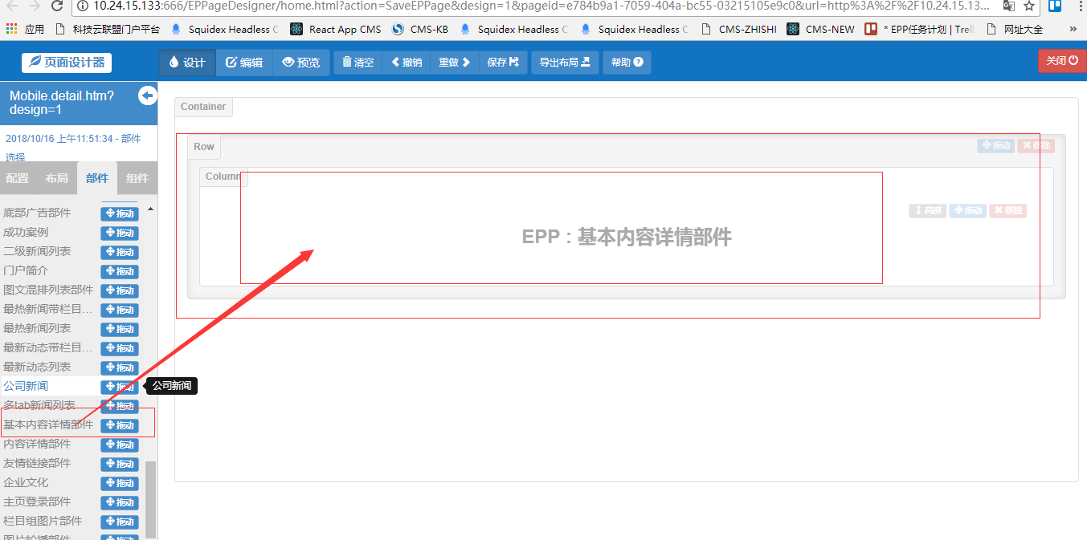
保存。如下：
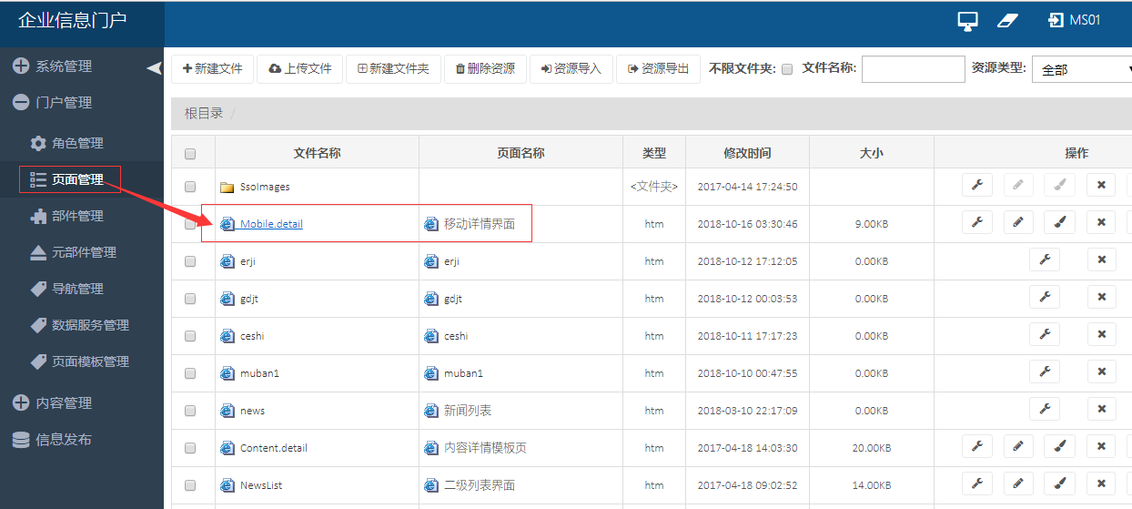

- 栏目管理，设置栏目详情模板，为mobile.detail.htm
界面如下：
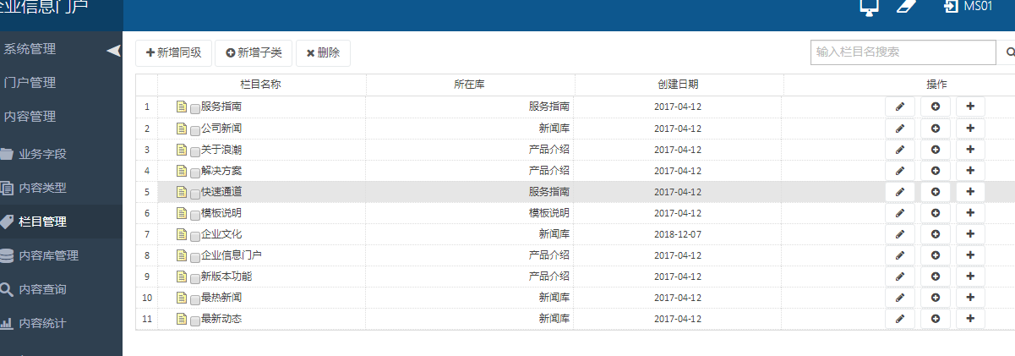
编辑界面，设置移动详情模板，选择mobile.detail.htm
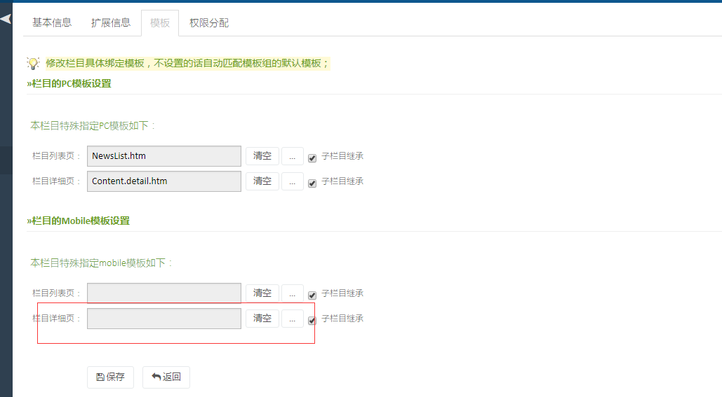
- 对应栏目数据生成静态页，操作如下：
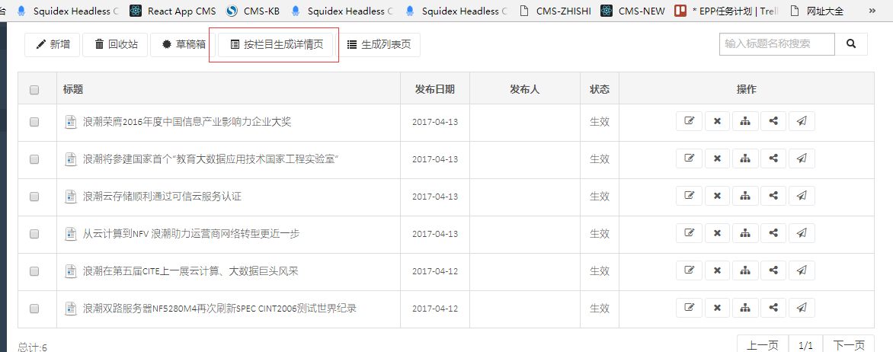
生成静态页成功即可。

http://27.128.173.48:666/EPFramework/EPAdmin/Sys/index.html
